УЛЬЯНОВСКИЙ ГОСУДАРСТВЕННЫЙ УНИВЕРСИТЕТ

Факультет Математики, информационных и авиационных технологий
Кафедра Прикладной математики

КУРСОВАЯ РАБОТА

Создание простого сайта с использованием языка Python
^{(название темы)}
Прикладная математика и информатика 01.03.02 (бакалавриат)
(наименование и номер направления)

Выполнил студент ПМ-О-17/1 Куприянов А.Д.
^{группа} ^{подпись, дата} ^{Ф.И.О}
Научный руководитель Доцент Шабалин А.С.
^{должность} ^{подпись, дата} ^{Ф.И.О}

^{оценка}

Ульяновск, 2018

Содержание

ВВЕДЕНИЕ………………………………………………………………………………………….3
1 ИСТРУМЕНТЫ РАЗРАБОТКИ…………………………………………………………………..4
1.1 Обзор используемого фреймворка……………………………………………………………..4
2 Разработка сайта

Введение.

Python — один из самых популярных и простых для изучения языков программирования и применяется почти везде, в том числе в веб-разработке. Для него есть много фреймворков, часть которых не просто облегчает разработку, но и предоставляет инструменты, позволяющие буквально за пару дней поднять готовый сайт.

Такие фреймворки относятся к категории full stack. Они крутые, в них куча инструментов и всё включено, но это может сделать их тяжёлыми, медленными и негибкими. Кроме фулстек-фреймворков есть и другие, например микро- или асинхронные фреймворки.

Главный плюс фулстек-фреймворков в том, что всё, нужное для полноценного приложения, в них уже есть. Не нужно искать отдельные библиотеки для каждой мелкой задачи и думать о совместимости, поэтому даже начинающие смогут быстро собрать готовое работающее приложение.

Для поставленной задачи я буду вести разработку на Python 3.7 с применением фреймворка Django 3.1.2. Далее я расскажу немного о данном фреймворке, о его плюсах и минусах, сравню его с другими, а также опишу, как проходила разработка моего веб-сайта.

1. Инструменты разработки
1.1 Обзор используемого фреймворка

Django - высокоуровневый фреймворк, предназначенный для быстрой и эффективной разработки. Его архитектура выстроена так, чтобы максимально экономить ваше время и силы, а в будущем — время и деньги заказчиков. Основные принципы философии Django — DRY и rapid development — стимулируют переиспользование кода и уменьшают избыточность.
В Django проекты строятся с использованием схемы MVC, где каждый файл выполняет свою роль в проекте. Также за счет, так званных, приложений, вы можете поместить большую категорию сайта в отдельное приложение (папку) и позже такую категорию вы сможете перенести в другой проект и она тут же будет работать.

Примерная схема MVC:

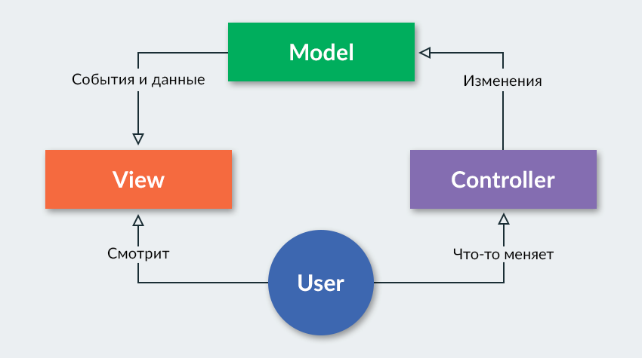

Особенности

- Контроль версий для баз данных (миграции).
- Собственный движок шаблонов.
- Объектно-реляционные отображения (ORM).
- Маршрутизация URL.
- Поддержка веб-серверов.
- Поддержка аутентификации.
- Поддержка интернационализации.

Плюсы

- Масса библиотек. Базовую функциональность не нужно писать самому — многое уже написано, остаётся только импортировать соответствующие библиотеки. На качество библиотек Django обычно можно положиться.
- Сообщество и документация. У Django подробная документация и дружелюбное сообщество, поэтому всегда можно разобраться, что как работает, или спросить у специалистов.
- Масштабируемость. Если вы понятия не имеете, насколько сильно ваш проект вырастет и вырастет ли вообще (как это обычно и бывает со стартапами), Django позволяет начать с малого и масштабироваться по мере необходимости.

Минусы

- Django из коробки не поддерживает WebSockets, поэтому он плохо подходит для работы в реальном времени.
- Готовые библиотеки — это в целом хорошо, но часто они снижают гибкость.

Где используется?

- Instagram — социальная сеть для обмена фотографиями и видео.
- Spotify — музыкальная платформа, рекомендующая пользователям музыку в зависимости от их предпочтений.
Django — один из самых популярных фреймворков, многие веб-студии работают именно с ним, поэтому важно уметь его использовать, если вы собираетесь работать в сфере веб-технологий.

Сравнение

В сравнение хотел бы привести сильного соперника Django, а именно Flask — низкоуровневый WSGI-фреймворк. Flask и Django — оба взрослые, расширяемые веб-фреймворки, которые, в корне своем, предоставляют аналогичный функционал в обработке запросов, поддержке документов, но различаются в масштабе ответственности.
Большая часть отличий между двумя фреймворками проистекают из разных подходов, остальные — из отличных основных проектных решений. Вот небольшой список ключевых различий, которые могут повлиять на ваше решение:
- Объект Request — Flask использует локальные потоки, а Django передает запрос там, где это нужно.
- Формы — Django доступен со встроенными формами, которые интегрируются с ORM и админкой сайта. Flask не поддерживает формы по умолчанию, но вы можете использовать WTForms, чтобы заполнить этот пробел.
- Базы данных — Django доступен со встроенной ORM и системой миграции, которая может управлять базами данных. Flask не может этим похвастаться, однако есть инструменты, такие как SQLAlchemy, которые предоставляют аналогичный функционал (или даже больше).
- Аутентификация и привилегии пользователям — Django предоставляет приложение аутентификации, которое предоставляет реализацию по умолчанию для пользовательского управления и привилегий. Flask предоставляет безопасные куки в качестве инструмента вашей собственной реализации.
- Панель администратора — Django включает в себя полностью интегрированный админ-интерфейс для управления данными приложения. Flask не имеет таких функций, но Flask-Admin — очень популярное расширение, которое можно использовать для создания аналогичного административного инструмента.

2. Разработка сайта

